Digital Video Recorder Manual V2.0

數位錄影機使用說明

Baming Vision Systems, Inc
No 6, lane 39, sec 6, Roosevelt Rd. Taipei, Taiwan, R.O.C.

Tel: 886-2-2935-3693 Fax: 886-2-2931-5019
Email: service@baming.com Web site:www.baming.com

Table of content 目錄

Table of content 目錄 2
Installation 安裝 3
Main Operation menu 主要操作畫面 5
Video source menu 視頻輸入設定選擇視窗 6
Video Format menu 視頻格式設定視窗 7
Shuttle Calibration 飛梭搖桿調校定位鍵 8
Disk Utility menu 硬碟工具視窗 9
Main Function Button 主要功能鍵 10
Hard disk Status硬碟狀態顯示 11
Search menu 資料搜尋視窗 11
Video Editing menu影像剪接複製資料顯示窗 12
Jog shuttle 飛梭搖桿 13

Total Page 15

Installation 安裝
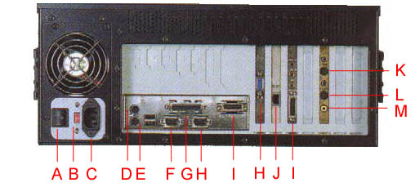
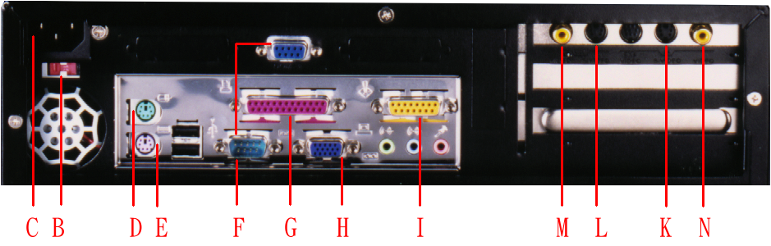
A. Main power switch（主電源開關）
B. Voltage switch（電壓切換開關）
- Power cord（電源線）
- PS/2 mouse（PS/2滑鼠插孔）
- PC keyboard（PC鍵盤插孔）
- RS-232C（RS-232C聯結插孔）

Keypro（驅動件插孔）
- PC VGA monitor（PC螢幕插孔）
- Jog Shutter（搖桿插孔）
- 10 / 100 Ethernet（乙太網路插孔）
- Video or S video in also plug in convert cable for video in
（視頻或者（S端）視頻輸入）（視頻輸入亦可插入轉換纜線）
- S video out（S端視頻輸出）
- Video out（視頻輸出）
- Video in（視頻輸入）

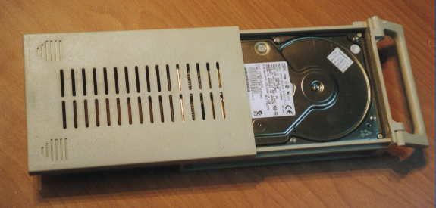
Put approved by BVS. Hard disk into mobile rack
（放入經由倍明科技所認可的抽取式硬碟匣中）

After installation（安裝後示意圖）
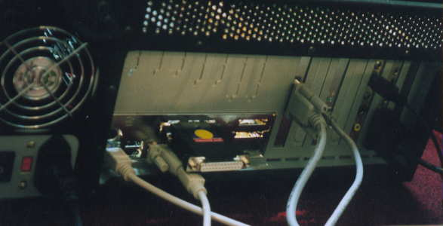

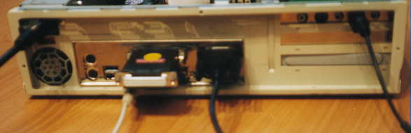

Main Operation menu 主要操作畫面

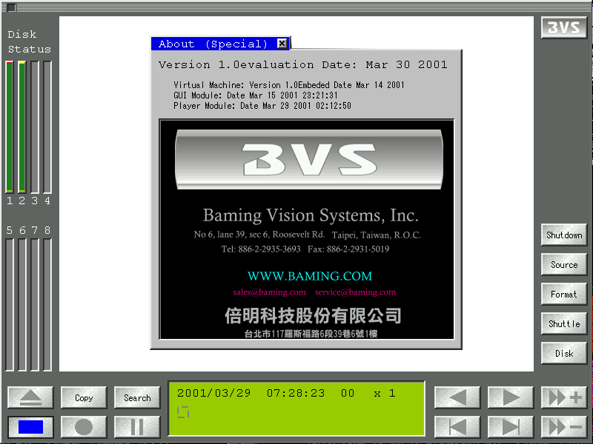

About BVS 關於倍明科技 為您設計出這台優良的數位錄影機

Shut down , Power off（系統操作關閉鍵）

Green area display time code , play speed and show message
綠色區域顯示時間碼 , 撥放速度及顯示資訊

Video Source and Video output Adjust（視頻輸入設定鍵）

Video source menu 視頻輸入設定選擇視窗
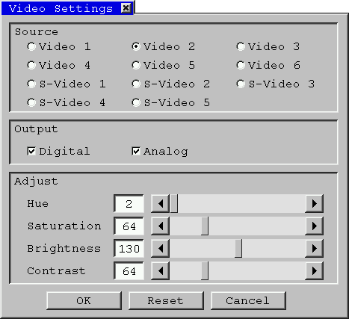

- （Source）normal use Video 2建議選擇視頻輸入第2項
- （Output）數位式影像、類比影像輸出選擇
- （Adjust）影像調整（1）色彩混合調整欄（2）彩度飽和調整欄
（3）螢幕亮度調整欄（4）螢幕對比調整欄
重置
取消
確定

Format（格式鍵）

Video Format menu 視頻格式設定視窗
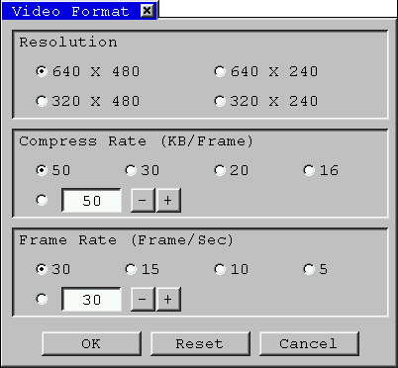
- 視窗解析度選項（※同時請用同一解析度選擇）
- 影像壓縮比選項
- 每秒影像框選項

確定
重置
取消

Shuttle Calibration（飛梭搖桿調校定位鍵）

（搖桿校正視窗）請按以下步驟設定搖桿定位
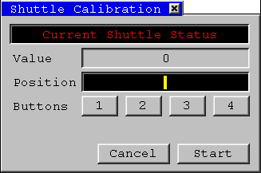
目前搖桿狀態
數值顯示窗
位置顯示窗
選擇鍵（測試發射鍵是否正常）
取消或啟動

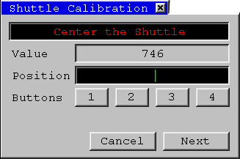
搖桿位置定於中央點

取消或下一步

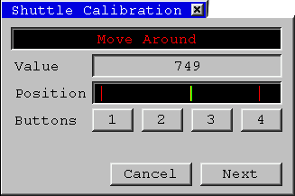
搖桿移動

取消或下一步

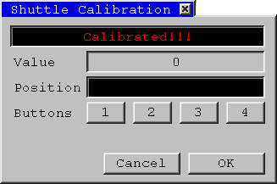
校正已達標準

取消或確定（完成請按OK）

Disk Utility（硬碟選擇鍵）

Disk Utility menu 硬碟工具視窗
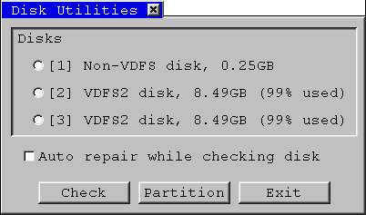
□當檢查中自動修復選項
[ 1 ] 非VDFS的硬碟
[ 2 ] VDFS的硬碟 顯示裝置中硬碟的狀態
[ 3 ] VDFS的硬碟 （若未裝置硬碟此視窗不顯示）

檢查
VDFS2格式化
離開

Main Function Button 主要功能鍵

Play 撥放鍵

Reverse Play 反向撥放鍵

Increase Play Speed 加快撥放速度鍵

Decrease Play Speed 減慢撥放速度鍵

Play Step by Step Frame by Frame 單格放映鍵

Reverse Play Step by Step Frame by Frame 反向單格放映鍵

Stop 停止鍵

Record start record by release pause 錄影鍵 按一下暫停鍵開始錄影
Pause 暫停鍵

Output current frame to floppy disk 輸出此畫面至磁碟片鍵

Hard disk Status硬碟狀態顯示：

- Light Green is non recorded area 淺綠色長條狀為顯示硬碟尚未錄影的位置
- Dark Green is recorded area 深綠色長條狀為顯示已錄影的位置
- The little red line is current position , use mouse to drag the red line , real time drag real time play 深綠色長條狀中紅色細線為顯示目前資料讀取的位置（播放時可任由滑鼠拉至任一位置）
- Gray is no disk plug in 灰色長條狀為顯示尚未裝置硬碟的位置
Data Search 資料搜尋鍵
Search menu 資料搜尋視窗
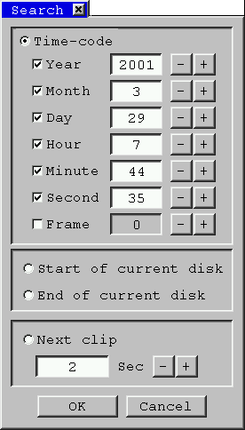

時間碼
年
月
日
小時
分鐘
秒
畫面1/30秒
目前硬碟開始
目前硬碟結尾
下一個影像段落
選擇秒差
確定或結束
Video Editing 影像剪接複製鍵

Video Editing menu影像剪接複製資料顯示窗
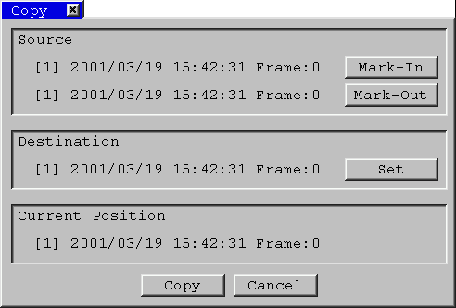
- Source 資料來源
  - （Mark－In）剪接來源起點
  - （Mark－Out）剪接來源終點
- Destination 資料目的
  - （set）剪接設定位置
- Current Position目前位置

Prevent loop only support more than 2 disks
為防止迴圈僅支援兩顆以上硬碟

Jog shuttle 飛梭搖桿
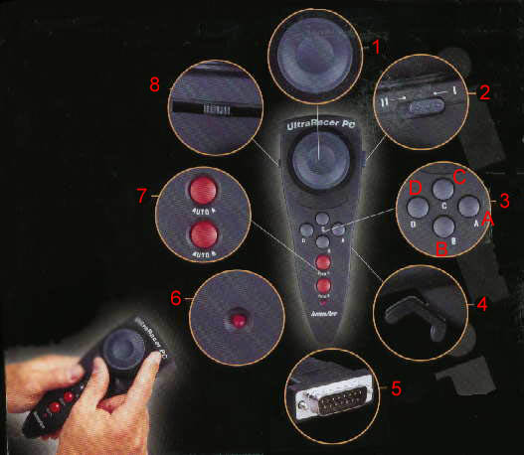
Also can use normal PC 4 button joystick
正確使用搖桿各項裝置的方式
- Jog right turn for forward left turn for backward 1 ~ 300 X when normal playing mode, 1 / 90 ~ 1 X slow motion when in pause mode.將旋鈕（搖桿）向右旋轉（輕推）畫面會正轉快速播映、放掉旋鈕（搖桿）畫面即暫停、（正轉放映最快可以300倍速度播放），將旋鈕（搖桿）向左旋轉（輕推）畫面會反轉快速播映、放掉旋鈕（搖桿）畫面即暫停、（反轉放映最快可以300倍速度播放）
- Please set to mode II（請設定於 II）
- 4 button A , B , C , D A , B , C , D操作鈕
- Play forward when normal playing mode after B push forward single frame when pause mode , pause mode is when normal playing and push B again .正向播放，在放映暫停中按此鍵可單格前進播放
- Play or Pause push for normal play and push again for pause and push again back to normal play放映鍵、暫停鍵，按一下即進入播放、按第二下即進入暫停，如緊按C件不放同時按B鍵即進入錄影
- Stop or Record push to stop when normal playing mode when stop mode push C and push B to prepare record and push B again start record停止放映鍵，加B鍵即進入錄影
- Play backward when normal playing mode after B push backward single frame when pause mode , pause mode is when normal playing and push B again . 逆向播放，在放映暫停中按此鍵可單格倒退播放
- Reserve（此一裝置在DVR運作上沒有作用）
- 搖桿連接埠
- Reserve（此一裝置在DVR運作上沒有意義）
- Reserve（此一裝置在DVR運作上沒有意義）與B , C鍵功能雷同
- Axis trim control搖桿定位鍵

If you turn right or left JOG then release will automatic back to center and pause but this is not in pause mode , you should push B again into normal playing mode and push B again to get into pause mode .當旋轉旋鈕（輕推搖桿）放掉後畫面進入暫停，只要再按放映鍵畫面即恢復運作

When in stop mode you can push D and hold then turn jog left and right to adjust frame size or video quality .

數位式全時監控錄影系統
(Digital Surveillance Video Recorder)
Digital Witness是一種專為監控及保全而設計的即時且可縮時錄影( Time lapse )，並是一基於IPC的獨立錄影裝置，備有我們特有的硬体及作業系統及我們名為VDFS (Video disk file system) 的資料儲存系統。
專屬六十四位元『VDFS』檔案系統，容量為一般十六位元或三十二位元檔案系統之九千萬倍，只需廉價的EIDE碟即可錄放廣播級超高畫質影像，超越DVD 、LD , 並減少硬碟磁頭來回移動達幾千萬倍，藉以增強效能並延長壽命達五倍，以適應有別於一般電腦之環境。
播放影像可快速由一倍速至三百倍速、慢速由九十分之一倍速至一倍速，任意速度正轉倒轉無雜訊。每一張圖場皆記錄時間碼，包括年、月、日、時、分、秒、圖場，任意搜尋不超過一秒。可單格播放、定格放大縮小達三十二倍並拖曳、單格磁片輸出、類比高畫質影像輸出。
Digital Witness具有絕佳的錄影品質及流暢且快速無雜訊的放影效果，(高速搜尋1x-300x, 慢速1x-1/90x) 。

即時或縮時錄影(Time Lapse)的錄影
Digital Witness可以滿足你所有的需要，無論是即時或縮時錄影( Time Lapse )，均可以從每秒1格( Frame )到30格( Frame ) 以640x480 24位元的彩色型式錄影。

絕佳的錄影品質及再生功能
適用D1規格。1/90x 到300x的放影速度。可選擇 JOG。

所有參數均可程式化
解析度 640x480, 320x480, 640x240, 320x240。
壓縮比例 大約 1M bytes/frame jpegs至 8k-300k bytes/frame。
格 數 1 to 30 frame/sec。
可程式化 Digital Witness 是完全數位化。
“VDFS”以一般的EIDE硬碟儲存龐大的即時資料
當龐大的錄影資料輸出到儲存裝置時，大部份其他產品將資料儲存在 “Ultra Wide SCSI” 的 “Wide SCSI” 硬碟中，這將提高維護費用及售價，使用我們的 “VDFS” 資料儲存系統，所有的錄影資料以連續的形式儲存至一般的EIDE硬碟，“VDFS” 減少不必要的磁頭移動，不僅有可靠的資料錄影，合理的價格及簡易的維護，同時也提供硬碟機一個最大的 MTBF值 (通常為100,000-150,000 小時)。
再循環錄影 當錄影接近結束時，假設你有一個以上的硬碟，Digital Witness將會書寫資料到下一個硬碟，否則Digital Witness會再次從頭錄製新的資料。
以”.bmp”或”.tga”型式輸出信號格到軟碟磁片 使用者在錄影資料中截取任一格，任一格都可以”.bmp”或”.tga”型式輸出到1.44m bytes 的磁片中，在一般的圖表軟体的電腦中都可輕易再處理，並可得到更清晰的影像，如果這個影像是具價值的，也可輸出信號到任何其他錄影機(如VHS, SVHS…)，當然你可以得到較高的解析度且無雜訊的品質。

Finally thank you for purchase our products

Baming Vision Systems, Inc
No 6, lane 39, sec 6, Roosevelt Rd. Taipei, Taiwan, R.O.C.

Tel: 886-2-2935-3693 Fax: 886-2-2931-5019
Email: service@baming.com Web site:www.baming.com

